Проверочная работа
по МАТЕМАТИКЕ

4 КЛАСС
Образец

Инструкция по выполнению работы

На выполнение работы по математике даётся 45 минут. Работа включает 12 заданий.
В заданиях 1, 2, 4, 5 (пункт 1), 6—8, 11 (пункты 1 и 2) необходимо записать только ответ. Запиши его в отведённое для этого поле со словом «Ответ».
В задании 5 (пункт 2) нужно изобразить на рисунке прямую линию, а в задании 10 — букву.
В заданиях 3, 9, 12 требуется записать решение и ответ в отведённое для этого поле.
Если ты хочешь изменить ответ, то зачеркни его и запиши рядом новый.
При выполнении работы нельзя пользоваться учебниками, рабочими тетрадями, справочниками, калькулятором.
При необходимости можно пользоваться черновиком. Записи в черновике проверяться и оцениваться не будут.
Советуем выполнять задания в том порядке, в котором они даны. Для экономии времени пропускай задание, которое не удаётся выполнить сразу, и переходи к следующему. Постарайся выполнить как можно больше заданий.

Желаем успеха.!

Найди значение выражения 43 — 27.

Ответ:

Найди значение выражения 7 + 3 (8 +12).

Ответ:

Рассмотри рисунок и ответь на вопрос: сколько рублей надо заплатить за покупку, состоящую из двух пакетов молока и четырёх бубликов?
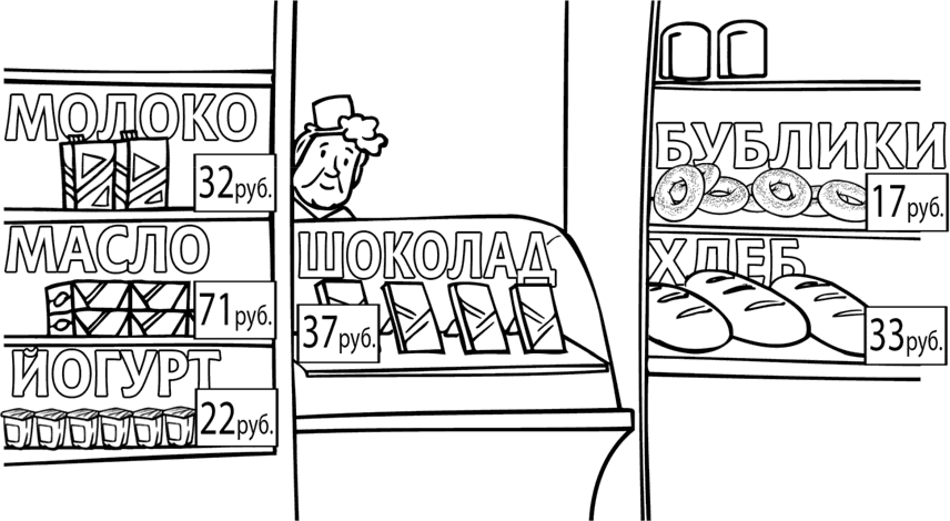
Запиши решение и ответ.

Решение:
Ответ:

Для изготовления шторы потребовалась тесьма длиной 2 м 45 см. На сколько сантиметров надо укоротить тесьму длиной 3 метра, чтобы получить кусок нужной длины?

Ответ:

На рисунке ниже изображён прямоугольник.
- Найди площадь этого прямоугольника, если сторона клетки — 1 см.

Ответ:

- Проведи прямую линию так, чтобы этот прямоугольник оказался разбит на квадрат и ещё один прямоугольник.

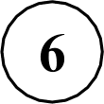 Ниже приведены данные за три года о количестве дождливых дней в июне октябре в посёлке Сосновое.

Месяц | 2012 год | 2013 год | 2014 год
Июнь | 7 | 5 | 6
Июль | 3 | 2 | 3
Август | 5 | 6 | 5
Сентябрь | 7 | 9 | 6
Октябрь | 10 | 8 | 10
В каком месяце с июня по октябрь 2013 года в посёлке Сосновое было наибольшее количество дождливых дней?

Ответ:

Найди значение выражения 12012 : 3 —170 4.

Ответ:

Занятия в музыкальной школе длятся по 30 минут каждое, а перемены между ними — по 10 минут. В 14:00 началось первое занятие. Во сколько закончится третье занятие?

Ответ:

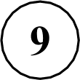 Macca шести одинаковых ящиков с изюмом равна 180 кг.
Macca пустого ящика — 2 кг. Чему равна масса изюма в одном ящике?
Запиши решение и ответ.

Решение:
Ответ:

10 Из картона вырезали фигуру, составленную из квадратов (рис. 1).
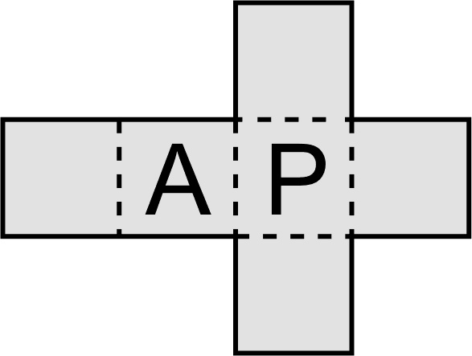
Из этой фигуры можно сложить кубик, согнув её по пунктирным линиям. Напиши на фигуре букву так, чтобы после складывания получился кубик, изображённый на рисунке 2.
E
Рис. 2

4

Квадраты с написанными на них буквами наклеивали по одному на бумагу и получили такую аппликацию.
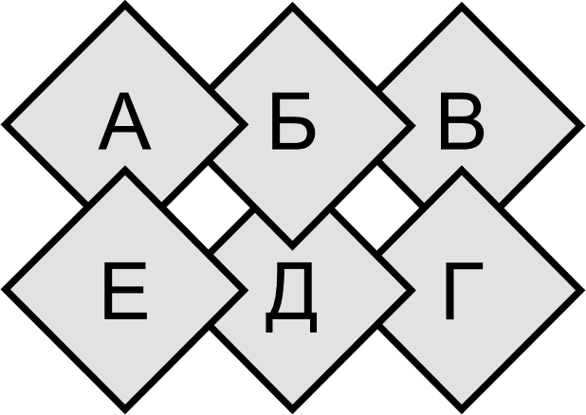

- Какая буква написана на квадрате, который наклеили первым?

Ответ:

Какие буквы написаны на квадратах, которые наклеили позже квадрата
с буквой Д?

Ответ:

12 В «Детском мире» продавали двухколёсные и трёхколёсные велосипеды. Миша пересчитал все рули и все колёса. Получилось 12 рулей и 27 колёс. Сколько трёхколёсных велосипедов продавали в «Детском мире»?
Запиши решение и ответ.

Решение:
Ответ:

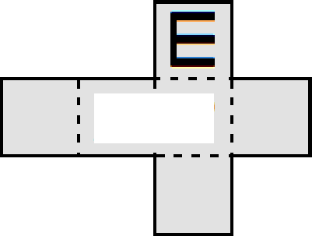
Система оценивания проверочной работы
Оценивание отдельных задании

№ задания | 1 | 2 | 3 | 4 | 5 пункт 1 | 5 пункт 2 | 6 | 7 | 8 | 9 | 10 | 11 пункт 1 | 11 пункт 2 | 12
Балл | 1 | 1 | 2 | 1 | 1 | 1 | 1 | 1 | 1 | 2 | 2 | 1 | 1 | 2
Каждое верно выполненное задание 1, 2, 4, 5 (пункт 1), 5 (пункт 2), 6—8, 11 (пункт 1), 11 (пункт 2) оценивается одним баллом. Задание считается выполненным верно, если ученик дал верный ответ: записал правильное число, правильную величину, изобразил правильный рисунок.
В заданиях 5 (пункт 1) и 9 обязательно должны быть указаны единицы измерения. Выполнение заданий 3, 9, 10, 12 оцениваются по приведённым ниже критериям.

Ответы

Номер задания | Правильный ответ
1 | 16
2 | 67
3 | 132 или 132 руб.
4 | 55, или на 55, или на 55 см
5 пункт 1 | 24 см2
5 пункт 2 | 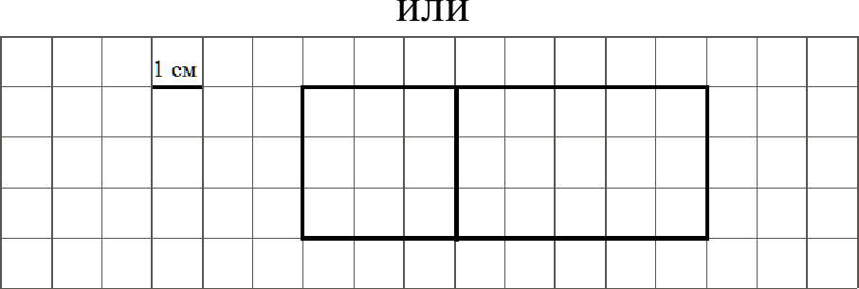
6 | В сентябре или сентябрь
7 | 3324
В 15 часов 50 минут Допускается любая иная форма указания
времени
9 | 28 кг
10 | А. Р
11 пункт 1 | В
11 пункт 2 | А, Б, Е
12 | 3

Решения и указания к оцениванию

Рассмотри рисунок и ответь на вопрос: сколько рублей надо заплатить за покупку, состоящую из двух пакетов молока и четырёх бубликов?
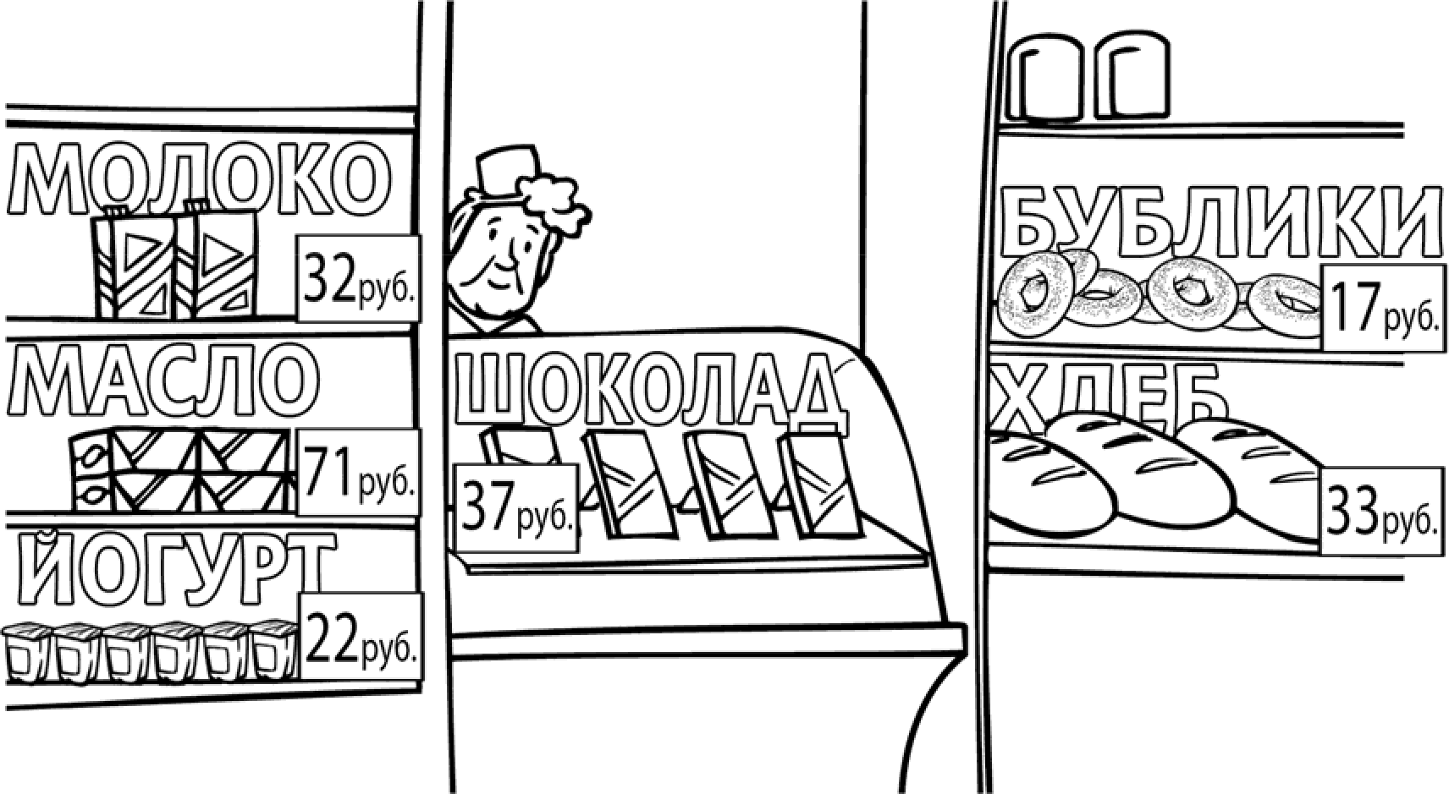
Запиши решение и ответ.

Решение и указания к оцениванию | ПЛЛЫ
Решение:
Стоимость двух пакетов молока: 2 32 = 64 py6.
Стоимость четырех бубликов: 4 17 = 68 py6.
Стоимость покупки: 64 + 68 = 132 руб.

Допускается другая последовательность деиствии, обоснованно
приводящая к верному ответу.

Ответ: 132 руб.
Проведены все необходимые преобразования и/или рассуждения,  приводящие к ответу, получен верный ответ | 2
Проведены все необходимые преобразования и/или рассуждения,  приводящие к ответу, но допущена одна арифметическая ошибка, не нарушающая общей логики решения, в результате чего получен неверный ответ | 1
Не проведены необходимые преобразования и/или рассуждения.  ИЛИ Приведены неверные рассуждения.  ИЛИ В рассуждениях и преобразованиях допущено более одной арифметической ошибки | 0
Максимальный балл | 2

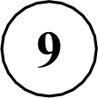
Macca шести одинаковых ящиков с изюмом равна 180 кг.
Macca пустого ящика — 2 кг. Чему равна масса изюма в одном ящике? Запиши решение и ответ.

Указания к оцениванию | Баллы
Решение:
Macca одного ящика с изюмом: 180 : 6 = 30 кг.
Maccy изюма вычислим как разность массы ящика с изюмом и массы пустого ящика: 30 — 2 = 28 кг.

Допускается другая последовательность действий, обоснованно
приводящая к верному ответу.

Ответ: 28 кг
Проведены все необходимые преобразования и/или рассуждения,  приводящие к ответу, получен верный ответ | 2
Проведены все необходимые преобразования и/или рассуждения,  приводящие к ответу, но допущена одна арифметическая ошибка, не нарушающая общей логики решения, в результате чего получен неверный ответ | 1
Не проведены необходимые преобразования и/или рассуждения.  ИЛИ Приведены неверные рассуждения.  ИЛИ В рассуждениях и преобразованиях допущено более одной арифметической ошибки | 0
Максимальный балл | 2

10 Из картона вырезали фигуру, составленную из квадратов (рис. 1).
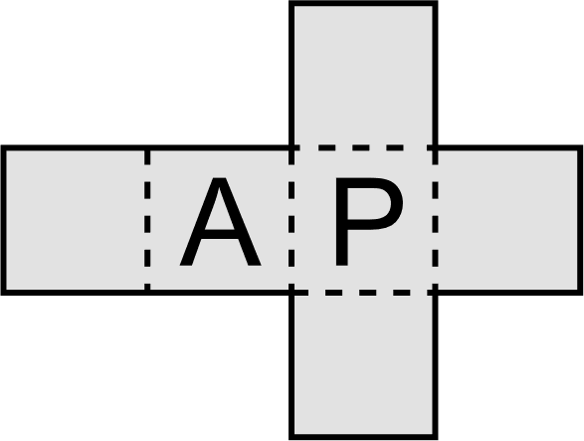
Из этой фигуры можно сложить кубик, согнув её по пунктирным линиям. Напиши на фигуре букву так, чтобы после складывания получился кубик, изображённый на рисунке 2.
E
Рис. 1 Рис. 2

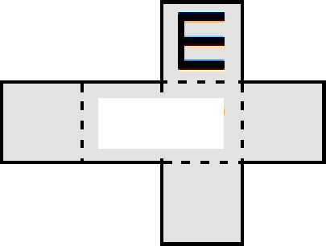

Указания к оцениванию | Баллы
Приведён верный рисунок  А Р | 2
Приведен рисунок, на котором буква нарисована в правильном
квадрате, но неверно ориентирована, например:

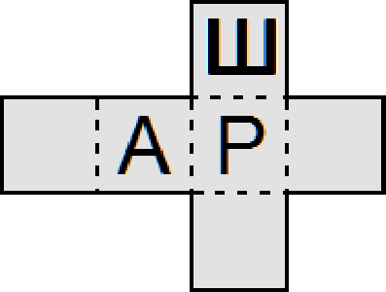
Приведено решение, не соответствующее критериям на 1 или 2 балла,  или решение отсутствует | 0
Максимальный балл | 2

В «Детском мире» продавали двухколёсные и трёхколёсные велосипеды. Миша пересчитал все рули и все колёса. Получилось 12 рулей и 27 колёс. Сколько трёхколёсных велосипедов продавали в «Детском мире»?
Запиши решение и ответ.

Указания к оцениванию | ПЛЛ Ы
Решение:
Поскольку рулей 12, то и велосипедов 12.
Если бы все велосипеды были двухколёсные, то колёс было бы
12 2 = 24.
Но колёс всего 27, то есть на 3 больше. Значит, среди велосипедов было 3 трёхколёсных.

Должно быть также засчитано решение:

3 3 + 9 2 = 27. Поэтому трёхколёсных велосипедов 3.

Допускается другая последовательность действии и рассуждений, обоснованно приводящая к верному ответу.

Ответ: 3
Проведены все необходимые преобразования и/или рассуждения,  приводящие к ответу, получен верный ответ | 2

Проведены все необходимые преобразования и/или рассуждения, приводящие к ответу, но допущена одна арифметическая ошибка, не нарушающая общей логики решения, в результате чего получен неверный ответ | I
Не проведены необходимые преобразования и/или рассуждения.  ИЛИ Приведены неверные рассуждения.  ИЛИ В рассуждениях и преобразованиях допущено более одной арифметической ошибки | 0
Максимальный балл | 2

Система оценивания выполнения всей работы Максимальный балл за выполнение работы — 18.
Таблица перевода баллов в отметки по пятибалльной шкале

